СЧИТАЙ, СМЕКАЙ, ОТГАДЫВАЙ!
СФЕРА «ЧЕЛОВЕК – ЗНАК»

Вы можете в уме решать математические задачки? Вам удаётся побеждать в стратегических играх?
Вам нравятся карты и диаграммы и вы хорошо понимаете лежащие в их основе принципы?

Современный человек погружен в мир знаков и знаковых систем: чертежи, схемы, топографические и географические карт, числовые данные, таблицы, формулы, подписи, надписи, тексты, дорожные знаки, разного рода условные сигналы – всё это неотъемлемые черты проявления современной цивилизации, культуры. Значит, нужны и соответствующие специалисты.

Любителям чисел и формул есть из чего выбрать. Вам наверняка, придутся по душе профессии типа «человек – знак».
Это супер популярные сегодня профессии экономиста, аналитика, специалиста по статистике.

Чтобы успешно работать в какой – либо из профессий данного типа, нужны особые склонности погружаться мысленно в мир, казалось бы сухих обозначений, отвлекаться от собственно предметных свойств окружающего мира и сосредоточиваться на тех сведениях, которые несут с собой те или иные знаки. Чтобы быть успешным в данной сфере необходимо обладать выраженными способностями обрабатывать тексты и таблицы, производить расчеты и вычисления, работать с чертежами, картами, схемами, оперировать знаками и символами, быть аккуратным и усидчивым.

Задание 1 Численное мышление

Числовое мышление – это способность мыслить числами. Это одна из ключевых способностей для тех, кто мечтает добиться успеха в сфере «человек - знак».

Какое число дополнит круг? 9, 7,16, 96?
Ответ: 7.В противоположных секторах расположены числа и их квадраты. 7Х7 = 49

Впишите недостающее число в последнем домино.
Ответ: 13. Числе верхнего и нижнего рядов зигзагообразно увеличиваются на 2.
Какое число стоит внизу правой фигуры? 5, 14,16,19?
Ответ: 16. Сумма внешних чисел равна сумме внутренних.
Задание 2 «Шифровальщик»

Расшифруйте, какое математическое понятие здесь зашифровано

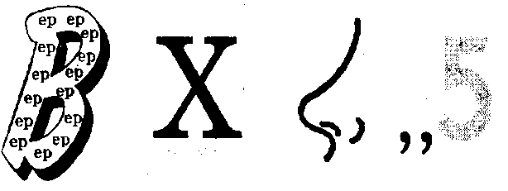 (ПОВЕРХНОСТЬ)

(ПАРАЛЛЕЛЕПИПЕД)

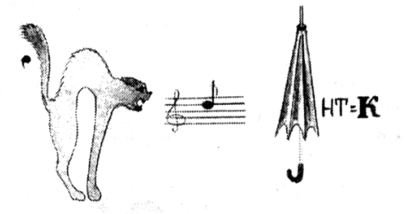 (ОТРЕЗОК)

(СИММЕТРИЯ)

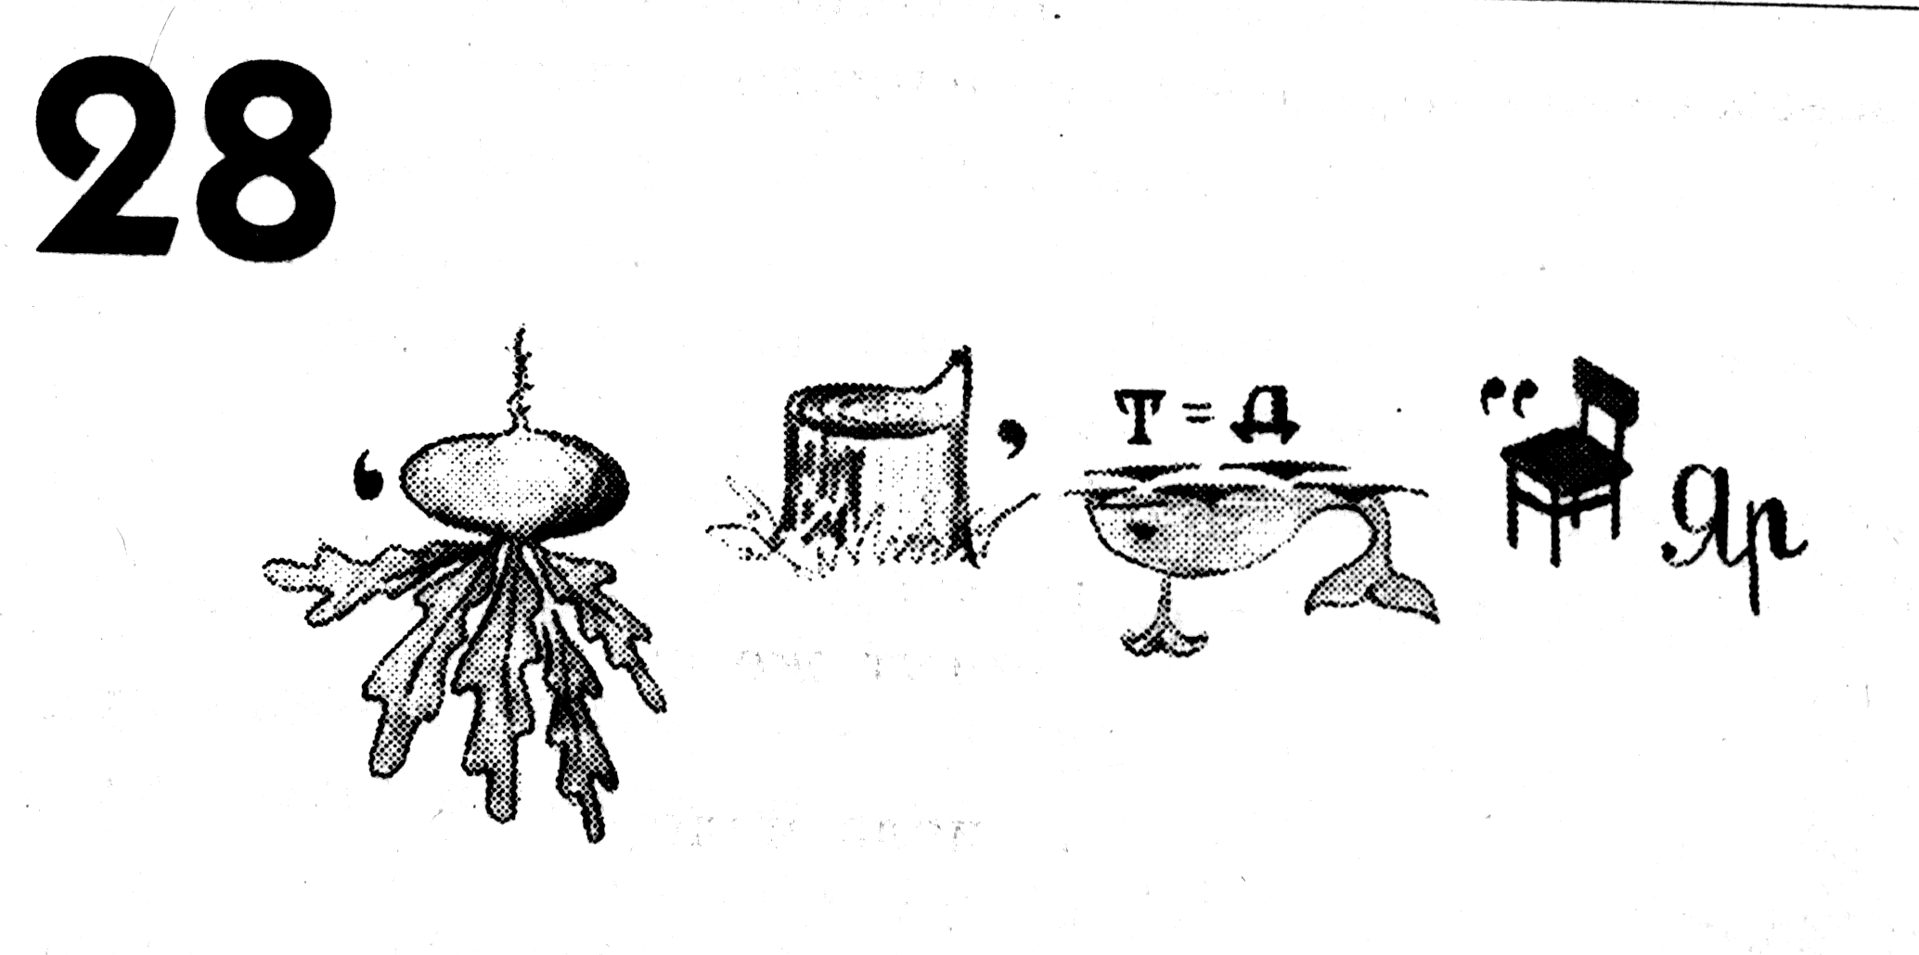 (ПЕРПЕНДИКУЛЯР)

